Спцификација за семинарска работа

Тема:

**Апликација за пријавуванје на испити од уред со андроид оперативен систем**

**Изработил:**

**Иван Џиковски 213/05**

1. Како што нагласува насловот на семинарската, проблемот кој е опфатен во овој труд е изработување на веб базиран систем преку кој студентите ќе можат да ги пријавуваат испитите преку својот мобилен уред кој работи на андроид. Целната верзија на оперативниот систем е 2.2, но апликацијата може да функционира и на сите нагорни верзии заради “backward compatibility”.
2. Апликацијата се состои од два дела, и тоа: клиентски дел (апликација за андроид развиена во eclipse (во фолдерот Testt)) и серверски дел (ASP.NET WebService) преку кој апликацијата остварува комуникација со Microsoft SQL Server база на податоци. За комуникацијата помеѓу клиентот и серверот се користи библиотеката ksoap2 која е внесена во проектот како референца.

Web сервисот содржи три web методи: bool login(string username, string password), Predmeti getPredmeti(int semestar) и bool prijaviIspiti(string username, string imePredmet). Освен тоа дефинирани се и класата Predmet и класата Predmeti.

Од друга страна, андроид апликацијата се состои од четири “активности” (activities). Тие всушност претставуваат четири погледи низ кој корисникот поминува при процесот на пријавуванје на испити. Првата активност се состои од форма за логирање.

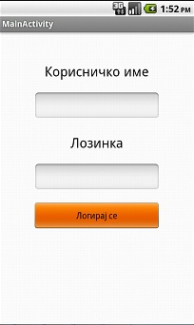

Со притискањто на копчето “Логирај се” се повикува веб методот login, кој што вши автентикација на корисникот преку проверка во базата. Доколку успешно го автентицира корисникот враќа вредност true, а во спротивно false.

Доколку одговорот е true, корисникот преминува на следната активност, каде што бира од кој семестар сака да пријавува испити.

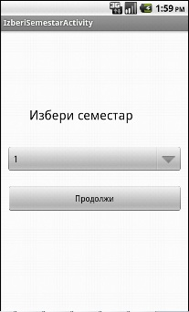 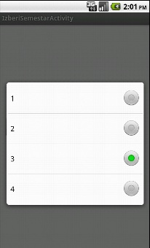

По кликнувањето на продолжи, корисникот преминува на следната активност. Во делот за иницијализација на оваа активност се прави повик до веб методот getPredmeti со избраниот семестар. Сервисот ги зима предметите од базата и враќа назад објект кој содрзи листа од предмети. Корисничката апликација од добиениот одговор ја полни листата за избор, која се состои од име на предметот и checkbox.

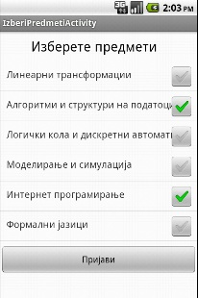

По извршениот избор и кликанјето “Пријави” за секој од штиклираните предмети се повикува веб методот prijaviIspiti кој ги запишува корисничкото име и името на предметот во базата на податоци. Овој метод враќа true доколку трансакцијата била успешна, во спротивно false. Доколку пријавувањето на испити заврши успешно, корисникот се префрлува на последната активност во која само му се соопштува дека пријавувањето е успешно.

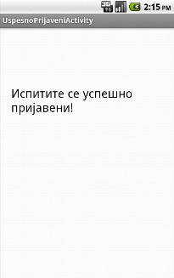

1. За користење на апликацијата потребно е веб серверот и базата да се хостираат. Во веб сервисот е потребно да се смени конекцискиот стринг за базата во web.config. Во апликацијата потребно е да се смени адресата на сервисот во MainActivity.java и во IzberiPredmetiActivity.java (променливата *SoapAddress).* Потоа апликацијата треба да се избилда и може да се инсталира на уреди со андроид оперативен систем со верзија понова од 2.2.
2. Табела на имплементирани методи:

|  |  |  |  |
| --- | --- | --- | --- |
| *Име* | *Фајл* | *Класа* | *Опис* |
| Predmeti getPredmeti(int semestar) | SemService.cs | SemService | Веб метода која прима интеџер број на семестар а враќа објект што содржи листа од предмети од дадениот семестар |
| bool login(string username, string password) | SemService.cs | SemService | Веб метода која прима два стринга, username и password, врши автентикација во база и враќа true ако е успешна |
| bool prijaviIspiti(string username, string imePredmet) | SemService.cs | SemService | Веб метода која прима параметри usetname и imePredmet и внесува запис во табелата Prijaveni во базата. Враќа true ако трансакцијата е успешна |
| Predmeti predmetiFromDataSet(DataSet ds) | SemService.cs | SemService | Метода која прима објект од тип DataSet со содржина од табелата Predmeti. Враќа објект од типот предмети кој содржи листа објекти од типот Predmet |
| Predmet predmetFromDataRow(DataRow row) | SemService.cs | SemService | Метода која прима објект од типот DataRow што содржи еден ред од табелата Predmeti и враќа објект од типот Predmet |
| **void** login(View view) | MainActivity.java | MainActivity | Метода која ја повикува веб методата за автентикација. Го пренесува корисникот до следната активност доколку автентикацијата е успешна |
| **void** prodolzi(View view) | IzberiSemestarActivity.java | IzberiSemestarActivity | Метода која ја статртува наредната активност и го пренесува бројот на семестар |
| ArrayList <Predmet> getPredmeti(int semsetar) | IzberiPredmetiActivity.java | IzberiPredmetiActivity | Метода која ја повикува веб методата getPtedmeti со параметар semester. Враќа листа од објекти од типот Predmet |
| ArrayList <Predmet> parseResponse(String response) | IzberiPredmetiActivity.java | IzberiPredmetiActivity | Метода која го парсира одговорот добиен од веб методата getPtedmeti и враќа листа објекти од типот Premet |
| **void** prijaviIspiti(View view) | IzberiPredmetiActivity.java | IzberiPredmetiActivity | Метода која ја повикува веб методата prijaviIspiti. Доколку пријавувањето е успешно го пренесува корисникот на последната активност |

1. Базата која се користи е Microsoft SQL Server база која содржи три табели:

Predmeti :

id int

ime nvarchar(100)

sifra nvarchar(100)

krediti float

semester int

Korisnici:

id int

username nvarchar(50)

password nvarchar(50)

Prijaveni:

id int

korisnik nvarchar(50)

imePredmet nvarchar(100)

1. Фолдерот во кој се содржи проектот има два фолдери: Testt (андроид проектот) и SemService (веб сервисот). Исто така во него се содржат и базата со .bak екстензија и физичкиот фајл (.mdf и .log), како и овој документ.

Имплементацијата на овој проект во рамките на факултетот би претставувал значително олеснување во процедурата за пријавување на испити, од што користи би имал најголемиот број на студенти.